CONCOURS EXTRA 2023
PÉRENNITÉ | Bâtisseur

Définition : Cette discipline fait référence à une entreprise ou un organisme présent sur notre territoire depuis 25 ans ou plus, sous une même ou autre administration, qui a su relever les défis rencontrés et dont les objectifs futurs sont clairement établis.
Cet Extra est décerné à une organisation qui s’est distinguée par l’excellence générale de ses performances ou par un succès exceptionnellement méritoire.

Note : téléchargez et complétez directement sur ce formulaire

Soyez succinct : respectez le nombre de mots ou l’espace indiqué

IDENTIFICATION DE L’ENTREPRISE

Nom de l’entreprise (raison sociale |  |  |  | Année de fondation
Adresse complète
Téléphone |  |  |  | Site internet
Principal dirigeant [nom et titre]
Contact personne responsable qui dépose le dossier [nom et titre] Courriel
Chanson — Titre interprète
Veuillez inscrire le titre d’une chanson qui représente votre entreprise qui vous accompagnera si vous faites partie des lauréats

Présentez brièvement votre entreprise, ce texte sera utilisé pour vous décrire lors de la Soirée du Gala. [50 mots]

Classification de l’entreprise

Ces informations servent seulement à classer votre entreprise dans les catégories petite-moyenne-grande entreprise

Moins de 200 000 $ | 1 million à 2 millions $
200 000 $ à 500 000 $ | 2 millions à 5 millions $
500 000 $ à 1 million $ | Plus de 5 millions $

Secteur d’activité

Services | commerciaux
Industriel | Autres :

Nombre d’employés
Veuillez indiquer le nombre d’employés au sein de votre entreprise

 | Rouyn-Noranda |  |  | Abitibi-Témiscamingue
 | Temps plein | T. partiel | Masse salariale | Temps plein | Temps partiel | Masse salariale
2022
2023
2024 projeté

Principaux fournisseurs
Veuillez indiquer vos principaux fournisseurs de service — ces renseignements servent uniquement à mesure l’appartenance de votre entreprise à Rouyn-Noranda

Firme comptable :
Avocats :
Notaire :
Institution financière :
Principaux fournisseurs [4] locaux | 1—
 | 2—
 | 3—
 | 4—

Déclaration de la personne responsable

Je déclare que tous les renseignements sont authentiques, et par la présente, j’autorise le Jury à demander des confirmations auprès de notre firme comptable et/ou notre institution bancaire, s’il y a lieu, afin de certifier que l’entreprise candidate n’est pas en position financière difficile.

Nom de la personne responsable |  | Signature
Nom de l’entreprise |  | Date
DESCRIPTION DE L’ENTREPRISE

- Décrivez brièvement votre organisation : raison d’être, sa mission, ses produits et/ou service, sa clientèle et son territoire d’activités
[max 500 mots]

FONDATION DE L’ENTREPRISE

- Depuis combien d’années votre entreprise existe-t-elle ?

- Nom des personnes fondatrices :

- Nom des dirigeants actuels :

HISTOIRE

Retracez les principaux moments de l’histoire de votre entreprise (évolution, obstacles, défis, etc.
(1 000 mots)

- Selon vous, quel est le secret de la longévité de votre entreprise ?
(500 mots)

CROISSANCE DE L’ENTREPRISE

- Comment votre entreprise a-t-elle évolué au cours des dernières années (croissance,
changement de direction, déménagement, etc.)
(500 mots)

GESTION FINANCIÈRE

7.. Ces informations seront traitées de façon strictement confidentielle et visent à confirmer la viabilité de votre organisation. Informations financières (ratio) des 3 derniers exercices complétés.

 | Forme de calcul | 2020 | 2021 | 2022
Évolution des  ventes nettes | Ventes nettes 2021- ventes nettes 2020  Ventes nettes 2020 x 100  Ex : 1 200 000$ – 950 000$  950 000$ x 100 = 26,31% | % | 1% | %

 | Forme de calcul | 2020 | 2021 | 2022
Fonds de roulement | Actif à court terme  Passif à court terme  Ex : 1 250 000/ 365 000 = 3,42 fois | fois | fois | ffois

 | Forme de calcul | 2020 | 2021 | 2022
Marge bénéficiaire nette | Bénéfice net  Chiffre d'affaires net  Ex : 250 000/ 1 365 000 = 18,3% | % | % | f%

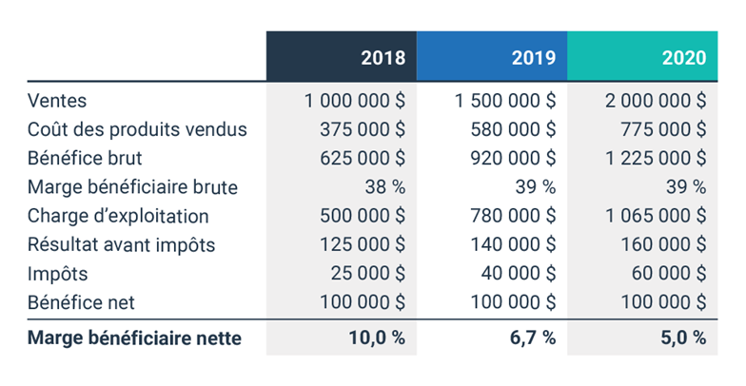

ENTREPRENEURSHIP/LEADERSHIP

8. Quels sont les principaux points forts, points faibles et défis de votre organisation ?

Points forts (50 mots)
Points à améliorer (50 mots)
Défis à venir (100 mots)

9.Quelle est votre vision pour l’avenir de votre entreprise et comment comptez-vous
assurer sa croissance et sa prospérité ?
(500 mots)

À VOUS L’HONNEUR !

Expliquez en 3 points, les raisons pour lesquelles votre organisation mérite de recevoir
le Prix Extra Pérennité ?
(1 000 mots)

